**МОЛДАВСКИЙ ГОСУДАРСТВЕННЫЙ УНИВЕРСИТЕТ**

**Факультет Математики и Информатики**

**Департамент Прикладной Информатики**

Лабораторная работа № 6

Построение логических топологий сети с помощью Cisco Packet Tracer

Проверил: профессор, др. Cuznetov Elena

Выполнил: Shelestian Anastasiia

Кишинев, 2024

Цель лабороторной работы изучение настройки NAT, DHCP, DNS, EMAIL серверов в CISCO.

Шаг первый построение топологии сети:

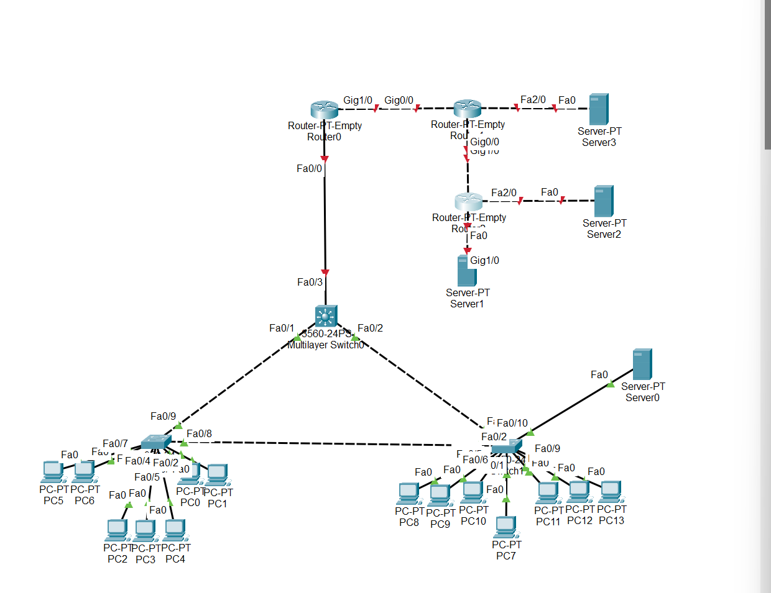

Устройства локальной сети образуют 4 VLAN-а пронумерованных 16,17,18,19 а также 5 пронумерованный 1. Сервер DHCP находиться в VLAN 19.

IP адреса устройств сети:

в лок сети адреса 192.168.i.j , i - номер влана j - в диапазоне от 1 до 20, будут автоматически выданы DHCP сервером

вне локальной сети публичные айпи адреса

100.100.10X.Y – X отвечает за подсеть, Y за адрес хоста.

Создаю VLAN-ы на свичах c помощью команды vlan [vlan_id]

Далее меняю режим портов на access если порт ведет к хосту, и на trunk если к роутеру или свичу

И привязываю порты к нужным VLAN-ам

Далее я настроила multi-layer свич следующим образом:  


В данном случае я привязываю к VLAN-ам IP адреса. Также задала маршрутизацию по умолчанию до NAT роутера с помощью команды *ip route 0.0.0.0 0.0.0.0 192.168.1.2*

Вне локальной сети я статически установила адреса:  
ISP роутер подключен к NAT роутеру через подсеть 215.215.215.0  
К остальным устройствам ISP роутер подключен через подсети:  
100.100.100.0 – между роутерами  
100.100.101.0 – DNS сервер  
100.100.102.0 – WEB сервер  
100.100.103.0 – EMAIL сервер

Настраиваю DHCP сервер следующим образом:  
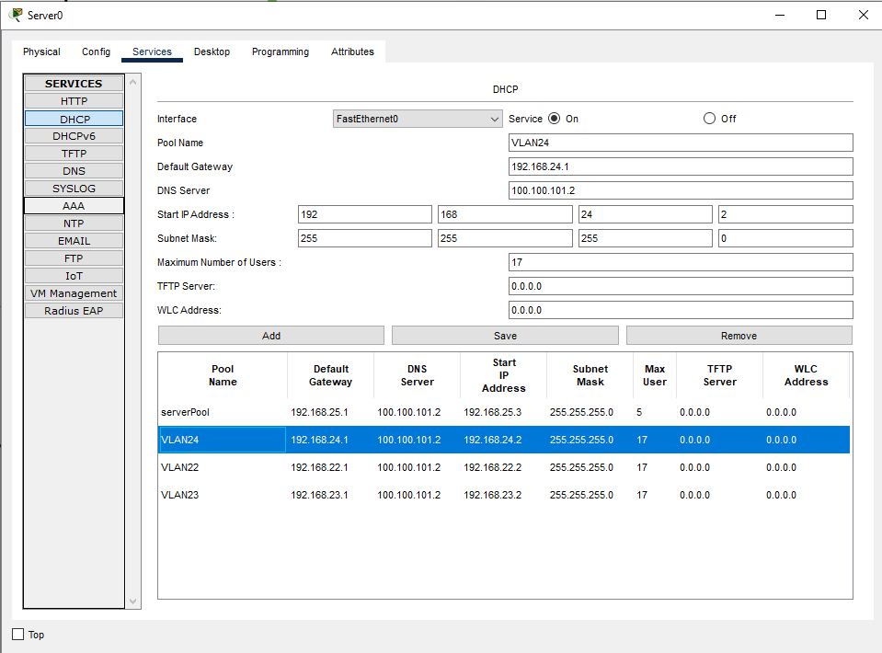

Выставляю адресом шлюза по умолчанию адрес VLAN, DNS сервер адрес выбран статически тот, что у DNS сервера. IP адреса начинаются со следующего после шлюза по умолчанию.

После настройки DHCP сервера необходимо зайти в настройки multilayer свича и зайти в настройки каждого интерфейса VLAN и прописать *ip helper-address 192.168.25.2* для того чтобы указать DHCP сервер для всех VLAN-ов.

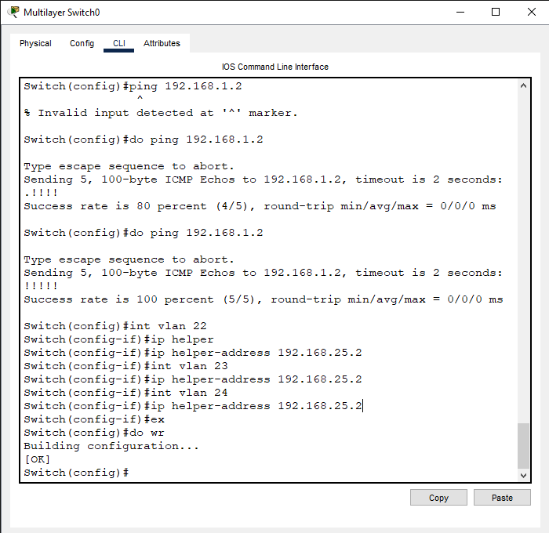

Проверяю подключение между устройствами в одном VLAN

|  |  |
| --- | --- |
|  |  |

Между устройствами из разных VLAN

|  |  |
| --- | --- |
|  |  |

Настроила протокол динамической маршрутизации OSPF для того чтобы обеспечить соединение между любым устройством локальной сети с роутером NAT и его соединение с устройствами за пределами локальной сети.

Настройка layer3 свича:  
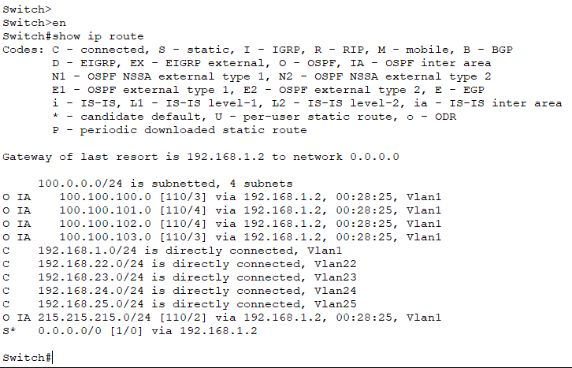

Для настройки использовались команды:  
*router ospf 1  
net 192.168.22.0 0.0.0.255 area 0  
…  
net 215.215.215.0 0.0.0.255 area 1  
ex  
do wr*

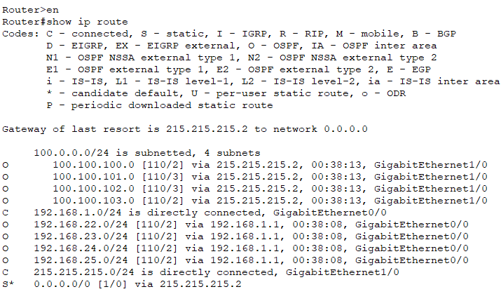

На NAT роутере были прописаны адреса для area 0 и area 1 чтобы он выступал в качестве ABR роутера и соединял две сети. Также выставила приоритет чтобы он точно выступал в качестве DR

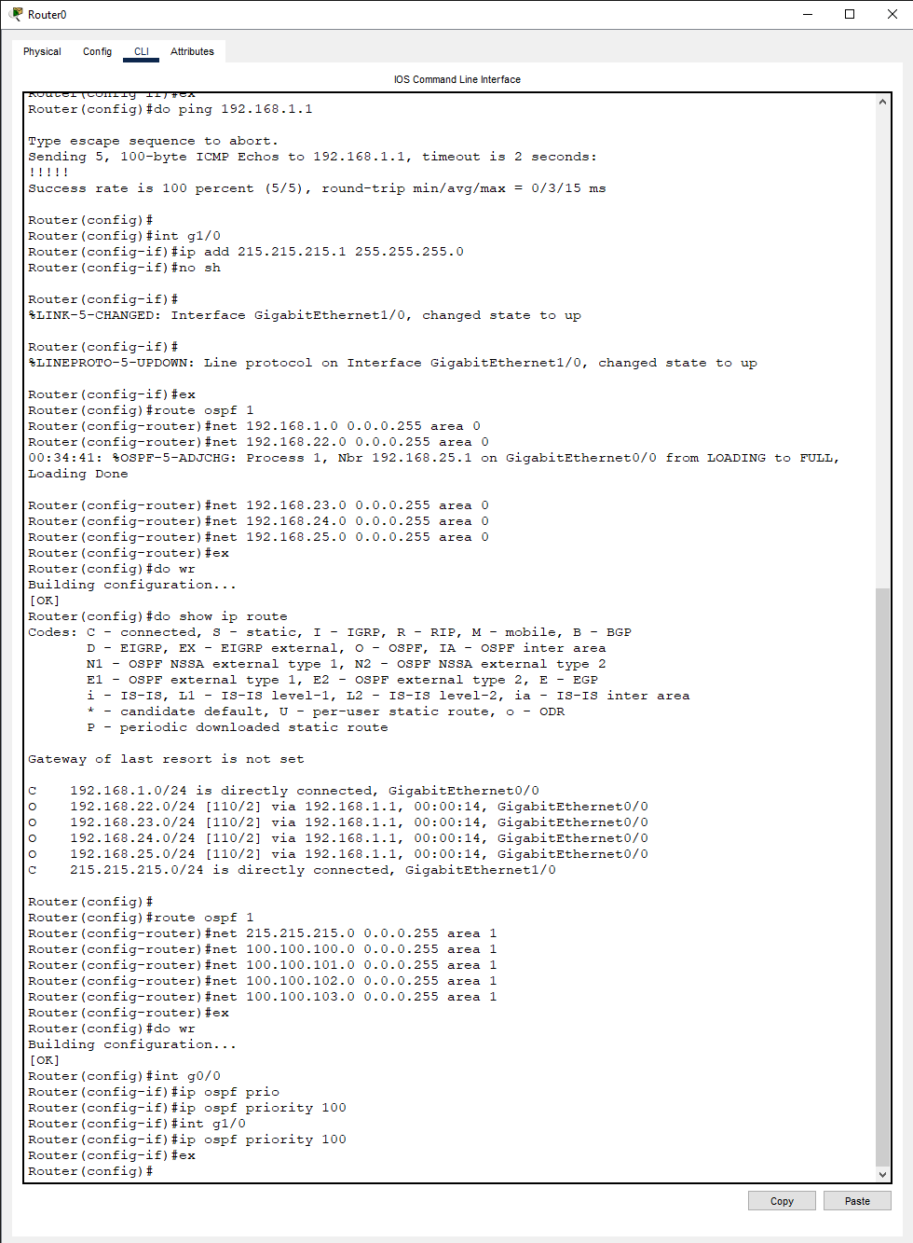

Следубщим шагом будет настройка NAT PAT на роутере, но перед этим мы создадим маршрут по умолчанию от NAT роутера к ISP роутеру, и не будем применять редистрибуцию, так как мы не начинаем использовать иной протокол маршрутизации, в данном случае редистрибуция не нужна, так как во внешней сети также используется протокол OSPF. Создавать маршрут по умолчанию необходимо для того, чтобы пакеты смогли покидать NAT роутер даже если пока неизвестно куда далее они должны быть отправлены.

Пример настройки NAT роутера:

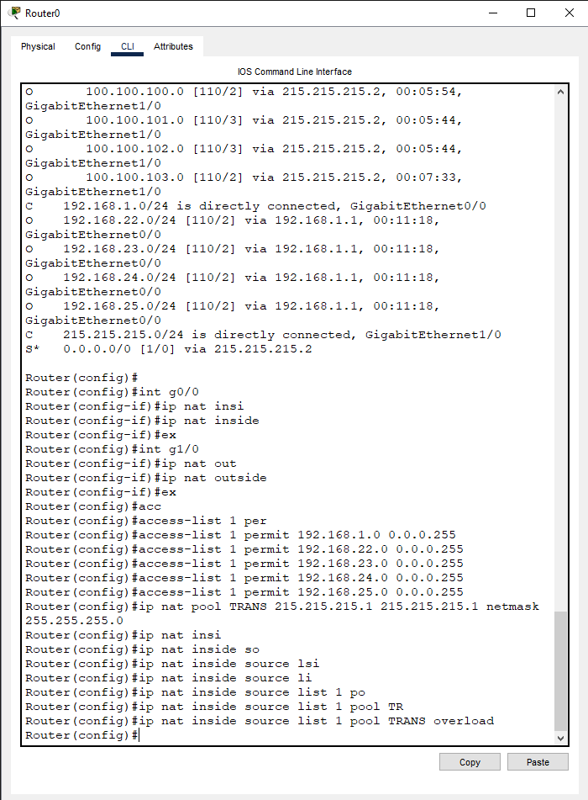

Я транслирую все внутренние адреса прописанные с помощью access-list в один адрес 215.215.215.1, так как в pool адресов был указан диапазон который состоит только из 1 адреса.

Результат настройки NAT роутера:  
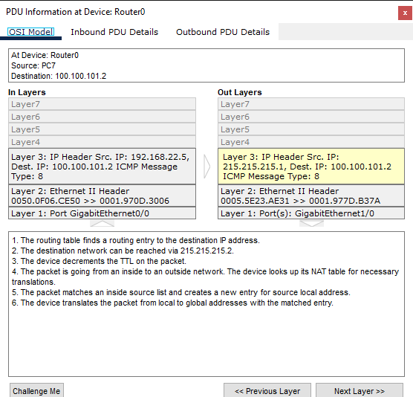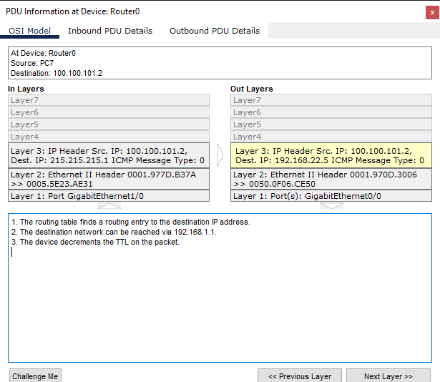

При выходе с хоста адрес отправителя был 192.168.22.5 при переходе через NAT роутер адрес отправителя стал 215.215.215.1, когда пакет начал возвращаться и внешней сети на NAT роутер он пришел с адресом получателя 215.215.215.1 и прошел во внутреннюю сеть с адресом получателя 192.168.22.5

Далее настройка DNS сервера выглядит так:  
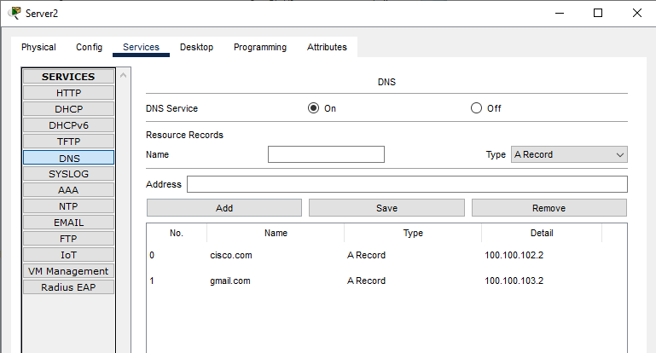

Поле name будет транслироваться в адрес указанный в detail

Но чтобы устройства могли пользоваться DNS сервером его адрес необходимо добавить в таблицу DHCP сервера:  
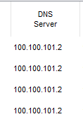

Результат работы:  
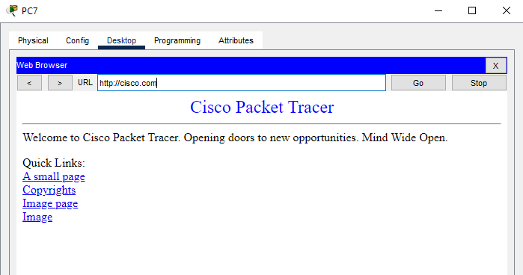

Настройка Email сервера:  
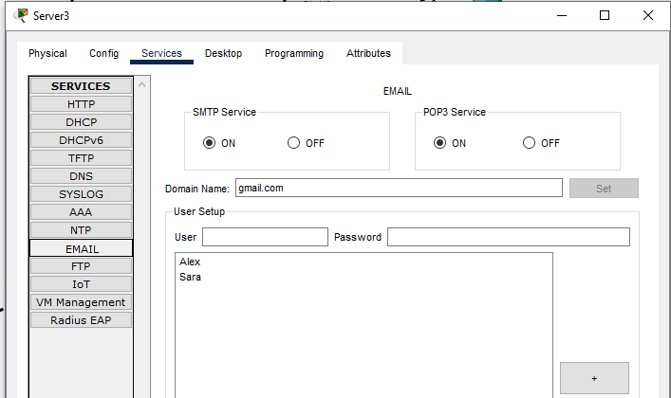

Зайдем на почтовые аккаунты на двух устройствах

Далее отправю сообщение в обе стороны  
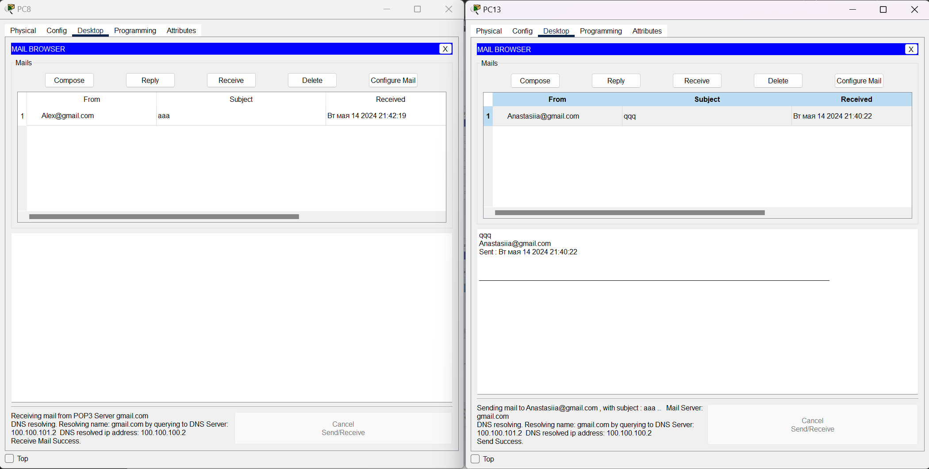

Как видим сообщение успешно доставлено.

В ходе выполнения данной лабороторной работы было:  
Объяснено понятие Network Address Translation (NAT) и продемонстрированы его основные функции в среде Cisco Packet Tracer.

Показана настройка сетевой трансляции адресов (NAT) на пограничных маршрутизаторах локальных сетей, что позволяет устройствам в локальной сети общаться с устройствами во внешней сети через единый публичный IP-адрес.

Продемонстрирована настройка протокола DHCP на сервере и на роутере для автоматической выдачи IP-адресов узлам в локальной сети, обеспечивая им доступ к сети без необходимости ручной настройки IP-адресов.

Показана настройка DNS-сервера для трансляции доменных имен в соответствующие IP-адреса, обеспечивая удобный доступ к узлам сети по имени.

Показана настройка Email-сервера, позволяющего пользователям локальной сети отправлять сообщения друг другу через сеть, обеспечивая коммуникацию внутри сети.